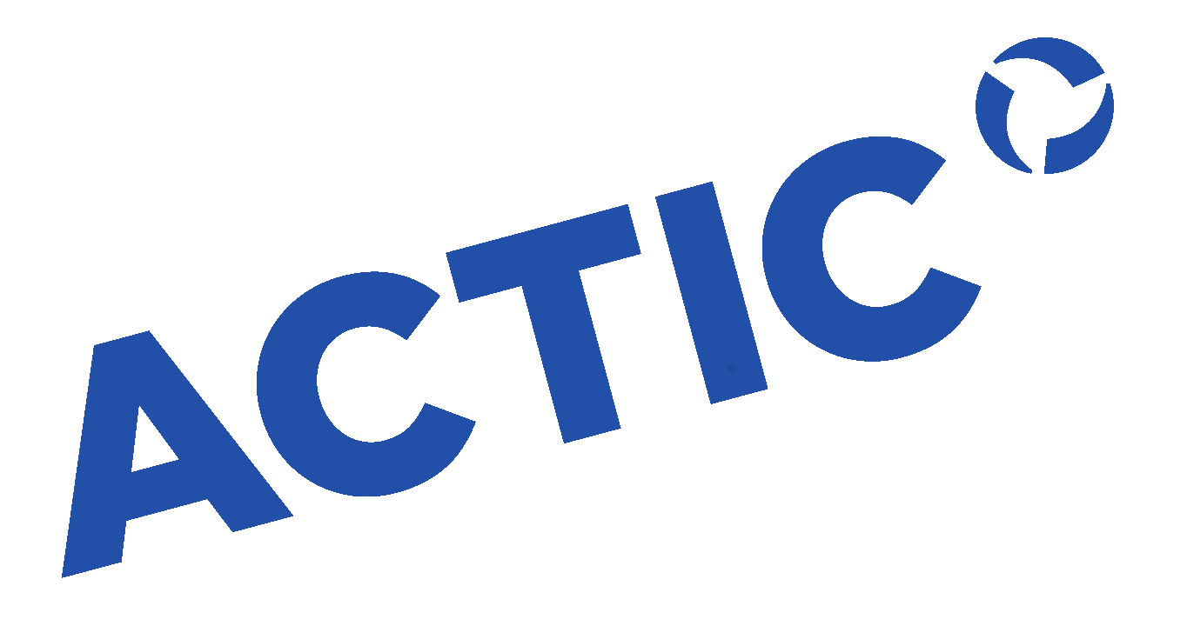
Simskola vårterminen 2017
Målsman/Vuxen: Elev/Barn
Förnamn:_____________________ Förnamn:____________________
Efternamn:___________________ Efternamn:___________________
Personnummer:_______________ Personnummer:_______________
Kontaktuppgifter:
Mobilnummer:________________ E-postadress: _________________________
Adress:______________________ Postnummer & ort: ____________________
OBS: texta gärna
Grupp: V.13-21
Tisdag:
- 16:30 – 17:00 Minisim nybörjare
- 17:10-17:40 Minisim fortsättning
- 17:50-18:30 Simskola grund
- 18:30-19:10 Simskola forts.1
- 19:15-19:55 Simskola forts.2

Torsdag:
- 16:00-16:40 Simskola grund
- 16:40-17:20 Simskola forts.1

Fredag:
- 15,00-15,30 Babysim nybörjare
- 15,30-16,00 Babysim forts. 1
- 16,00-16,35 Babysim forts. 2 & 3

Söndag:

- 09:30-10:00 Babysim nybörjare
- 10:00-10:30 Babysim forts.1
- 10:30-11:05 Babysim forts.2-3
- 11:05-11:40 Miniplask 3 mån-5 år

Söndag:
- 11:50-12:20 Minisim nybörjare
- 12:30-13:00 Minisim nybörjare
- 13:10-13:40 Minisim forts.
- 13:50-14:30 Simskola grund
- 14:30-15:10 Simskola grund
- 15:10-15:50 Simskola forts 1
- 15:50-16:30 Simskola forts.1
- 16:30-17:10 Simskola forts.2
- 17:10-17:50 Simskola 9-13 år nyb.
- 18:00-18:40 Vuxensim nybörjare

Babysim från 3 månader
Minisim från 3-5 år
Simskola från 6 år
Kursen är 8 ggr, 1 gång per vecka
Pris:
Babysim & Minisim 1050 kr
Simskola barn 1200 kr
Vuxensim 1450 kr
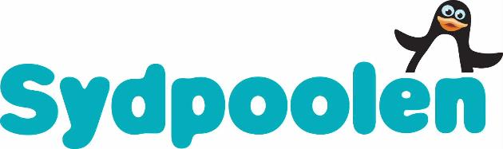

Pigges Simskola Nybörjare Ålder: från 6 år
Sydpoolen erbjuder alla barn från 6 år och uppåt att lära sig simma. Vi tränar på bröstsim och ryggsim med bröstbentag. Vi hinner också med att dyka, flyta och hoppa. Välj mellan simskola i terapibassängen (34°C varmt vatten), äventyrsbadet, undervisnings- eller motionsbassängen.

Pigges Simskola Fortsättning 1 Ålder: från 6 år
Vi fortsätter träna på bröstsim och ryggsim och simmar ev. även utan flythjälp Välj mellan simskola i terapibassängen (34°C varmt vatten), äventyrsbadet, undervisnings- eller motionsbassängen.

Pigges Simskola Fortsättning 2 Ålder: från 6 år
Vi tränar på bröstsim, ryggsim och crawl utan flythjälp. Vi går även igen grundläggande livräddning; bad med flytväst, bogsering samt kast med livboj. Förkunskaper är att du ska kunna simma 10 meter utan flythjälpmedel.
Pigges Simskola 9 – 13 år.
Här tränar barnen efter behov, både för nybörjare och barn som har viss simkunskap.

Minisim Nybörjare Ålder: 3 – 5 år
Vi tränar på vattenläget och börjar med crawlbentag.
Vi hoppar och dyker från kanten och plockar skatter från botten.

Minisim Fortsättning Ålder: 3 – 5 år
Övningarna från nybörjarkursen utvecklas och blir svårare. Vi provar att få ihop armtagen till crawl och ryggcrawl.
Babysim Nybörjare Ålder: 2 – 6 mån
Här lär vi oss grunderna. Vi tränar mag- och ryggläge och vänjer barnet vid vattenmiljön. Intro även till dyk. Barn äldre än 9 mån börjar direkt i ”Fortsättning 1″.

Babysim Fortsättning 1 Ålder: 5 mån – 1 år
Vi tränar på att hålla andan viljemässigt under vattnet, dyka målinriktat, hålla fast i bassängstången och hur man tar sig fram själv. Vi provar även att åka rutschkana.

Babysim Fortsättning 2 Ålder: 1 – 2 år
Vi fortsätter öva på målinriktade dyk, utökar simsträckan och tränar kroppskontroll bl.a. genom att vända tillbaks till bassängkanten med hjälp.

Babysim Miniplask Ålder: upp till 5 år
Här är träningen mer individuell och övningarna utvecklas och blir svårare allt eftersom barnen gör framsteg i vattnen. Miniplask är till för familjer med barn i olika åldrar som vill gå i samma grupp.

Betalningsavi skickas ut med post.
Skriv gärna i fler alternativ då kursen
kan vara full när du bokar

